

รายงานประจำวิชา

การออกแบบและวิเคราะห์ขั้นตอนวิธี (Algorithm Design and Analysis)

รหัสวิชา 01418232 หมู่เรียน 870

เรื่อง

Deep First Search Algorithm

กลุ่ม Chill Guys

จัดทำโดย

นาย ปัณณวัฒน์ นิ่งเจริญ 6630250231

นาย พันธุ์ธัช สุวรรณวัฒนะ 6630250281

นาย ปุณณภพ มีฤทธิ์ 6630250291

นาย วรินทร์ สายปัญญา 6630250435

นางสาว อัมพุชินิ บุญรักษ์ 6630250532

เสนอ

อาจารย์ อานนท์ ผ่องรัศมีเพ็ญ

คณะวิทยาศาสตร ศรีราชา สาขาวิทยาการคอมพิวเตอร์

มหาวิทยาลัยเกษตรศาสตร์ วิทยาเขตศรีราชา

**กำหนดปัญหา**

#### **ปัญหา**

สมมุติว่าเราต้องการวางแผนการเดินทางไปยังหลายจุดหมายที่แตกต่างกัน ซึ่งสถานที่ต่างๆ เหล่านี้มีเส้นทางเชื่อมต่อกัน อาจจะมีการเลือกเส้นทางที่ต้องเดินทางไปเยี่ยมชมหลายแห่งในแต่ละครั้ง ทั้งที่บางเส้นทางอาจยาวและบางเส้นทางอาจสั้นกว่า

ในสถานการณ์เช่นนี้ เราต้องการหาวิธีการเลือกเส้นทางที่ **สามารถเดินไปลึกสุด** ก่อน (คือไปถึงจุดหมายที่เราตั้งใจจะไปให้เร็วที่สุดในเส้นทางนั้น) แล้วค่อยย้อนกลับมาและลองเส้นทางอื่นหากเส้นทางแรกไม่สำเร็จหรือถึงทางตัน ซึ่งตรงกับแนวคิดการใช้ **DFS (Depth-First Search)** ในการค้นหาผลลัพธ์ โดยเลือกเดินทางไปในเส้นทางที่ลึกที่สุดก่อนเสมอ

**แก้ปัญหาด้วย algorithm**

การใช้ DFS (Depth-First Search) ในการแก้ปัญหาการวางแผนเที่ยวหลายสถานที่แบบลึกก่อน สามารถอธิบายได้ว่ามันเป็นการสำรวจเส้นทางจากจุดเริ่มต้นไปยังจุดหมาย โดยเลือกเส้นทางที่ลึกที่สุดก่อนและพยายามเดินทางไปให้สุดทางจนไม่สามารถไปต่อได้ จากนั้นหากพบทางตันจะย้อนกลับไปยังจุดที่เคยไปแล้วเพื่อสำรวจเส้นทางอื่น ๆ ที่ยังไม่เคยไป จนกว่าจะพบเส้นทางที่สามารถไปถึงจุดหมายได้หรือไม่สามารถหาทางไปได้เลย

ในกรณีของการท่องเที่ยวหลายจุดหมาย, สมมติว่าเราต้องการเดินทางจากจุดเริ่มต้น (เช่น เมือง A) ไปยังจุดหมาย (เช่น เมือง E) และในระหว่างทางนั้นมีหลายเส้นทางที่เชื่อมโยงไปยังเมืองต่าง ๆ เช่น เมือง B, เมือง C, และเมือง D โดยแต่ละเมืองอาจมีเส้นทางที่เชื่อมโยงกับเมืองอื่น ๆ อีกด้วย

เริ่มจากที่เราเลือกจุดเริ่มต้น เช่น เมือง A และจากนั้นเราจะพิจารณาเส้นทางที่สามารถเดินไปต่อได้ ถ้าสมมติว่าเมือง A เชื่อมโยงกับเมือง B และ C, เราจะเลือกเส้นทางไปยังเมือง B ก่อนเพราะตามแนวคิดของ DFS เราจะเลือกเส้นทางที่ลึกที่สุดก่อน (ในกรณีนี้หมายถึงการไปเมือง B ก่อน) เมื่อไปถึงเมือง B แล้ว เราจะตรวจสอบว่ามีเส้นทางที่ยังไม่เคยไปหรือไม่ ซึ่งอาจเป็นเมือง D ในกรณีนี้

หากจากเมือง B ไปยังเมือง D เราจะเดินทางต่อไปจนไม่สามารถไปต่อได้ เช่น หากเมือง D ไม่มีเส้นทางต่อไปถึงเมือง E, ระบบจะย้อนกลับมายังเมือง B และลองเส้นทางอื่นที่ยังไม่เคยไป ซึ่งในกรณีนี้คือเมือง C หรือเมือง E ถ้าเลือกเส้นทางจาก B ไป E และพบว่ามีเส้นทางตรงไปยังเมือง E ก็จะถือว่าพบเส้นทางไปถึงจุดหมายแล้ว

แต่หากเส้นทางที่เราพยายามเลือกไม่มีเส้นทางไปถึงเมือง E เลย ก็จะต้องย้อนกลับไปหลาย ๆ ครั้งจนกว่าเราจะตรวจสอบทุกเส้นทางที่มีในกราฟจนหมด หากพบเส้นทางที่ไปถึงเมือง E ได้ เราก็จะแสดงเส้นทางที่ค้นพบออกมา เช่น A → B → D → E แต่ถ้าหากไม่พบเส้นทางเลย ก็จะได้ผลลัพธ์ว่าไม่สามารถไปถึงจุดหมายได้

หลักการของ DFS คือการสำรวจเส้นทางลึกสุดก่อน โดยไม่สนใจเส้นทางที่ตื้นกว่า ตราบใดที่ยังไม่พบทางตันหรือจุดหมาย จึงจะย้อนกลับไปสำรวจเส้นทางใหม่ที่ยังไม่ได้ไป การใช้ DFS จึงเหมาะกับการหาทางลึก ๆ ในกราฟที่มีเส้นทางซับซ้อนหรือมีหลายทางเลือก ที่อาจต้องใช้เวลาในการย้อนกลับหลายครั้งเพื่อหาทางที่ดีที่สุด

สุดท้าย การเดินทางที่ใช้ DFS จะคำนึงถึงการตรวจสอบทุกเส้นทางจนสุดความสามารถก่อนที่จะสรุปว่าพบเส้นทางหรือไม่ ซึ่งเป็นลักษณะของการหาทางในกราฟที่ต้องการผลลัพธ์ที่สามารถเดินทางไปถึงจุดหมายได้จริงหรือไม่

**โค้ดของ Algorithm**

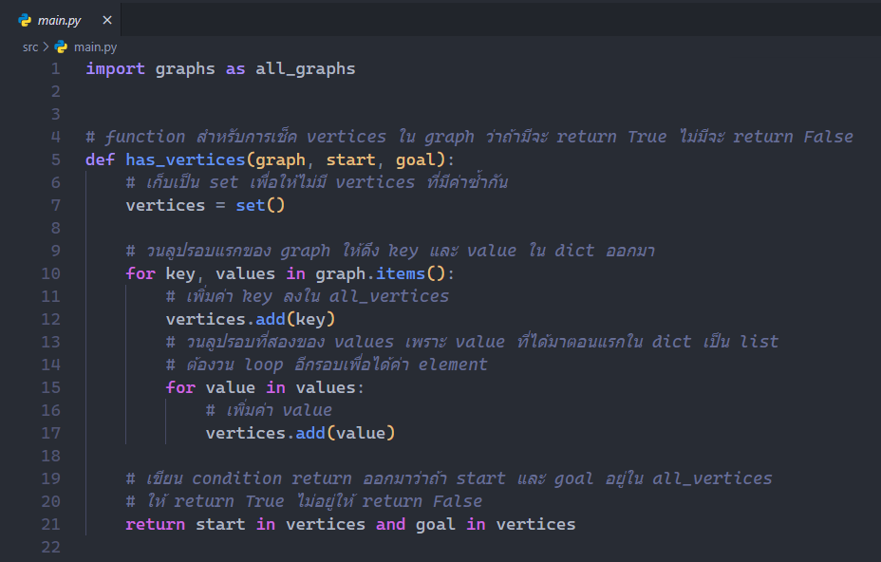

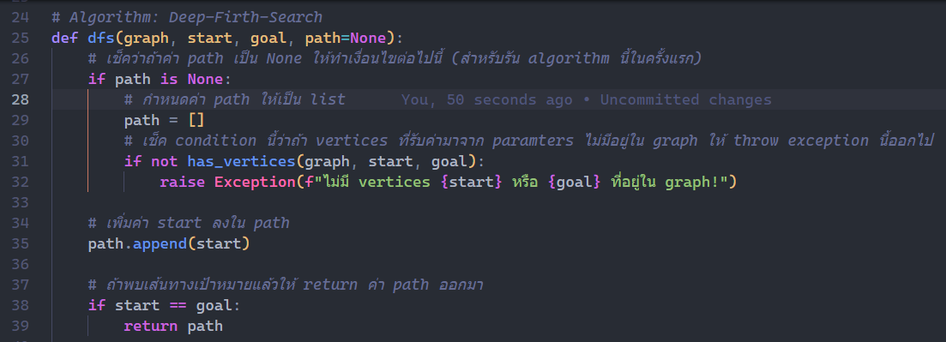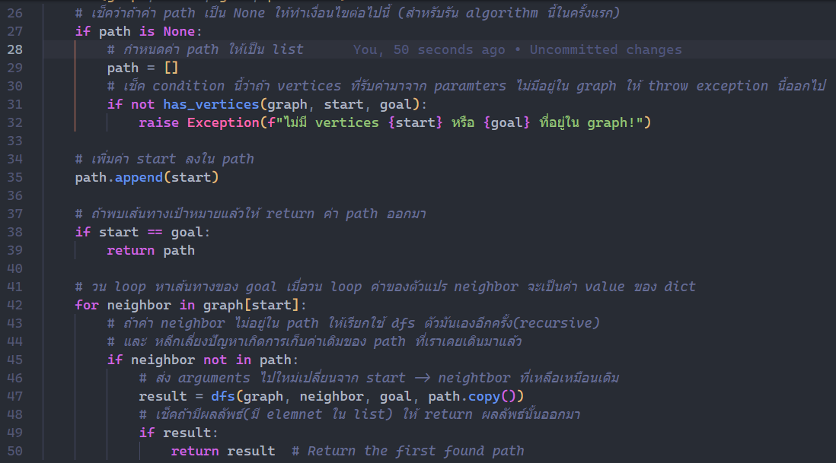

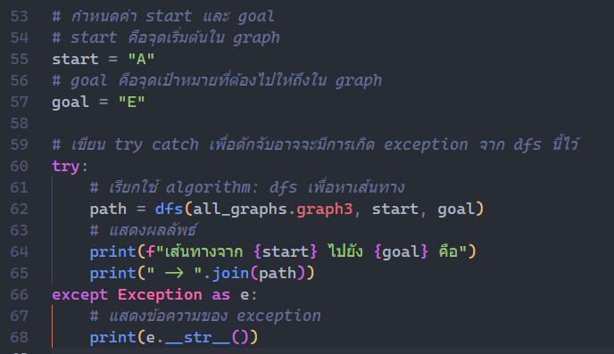

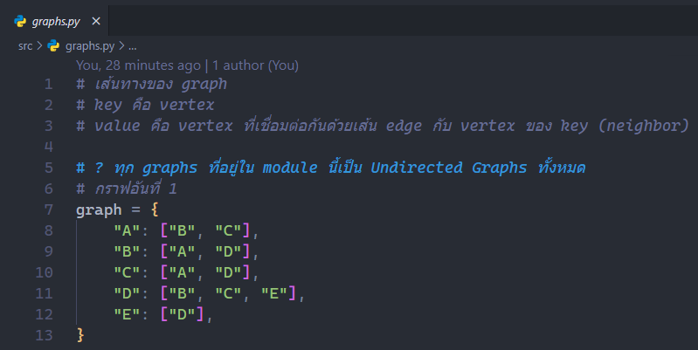

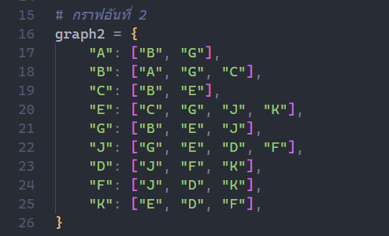

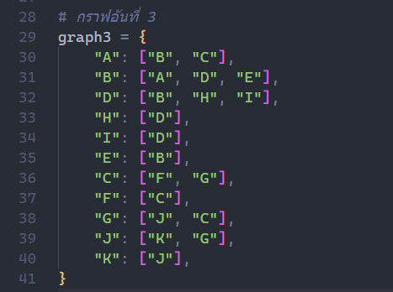

**รูปภาพกราฟ**

กราฟอันที่ 1

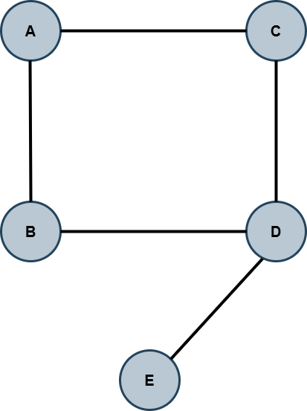

กราฟอันที่ 2

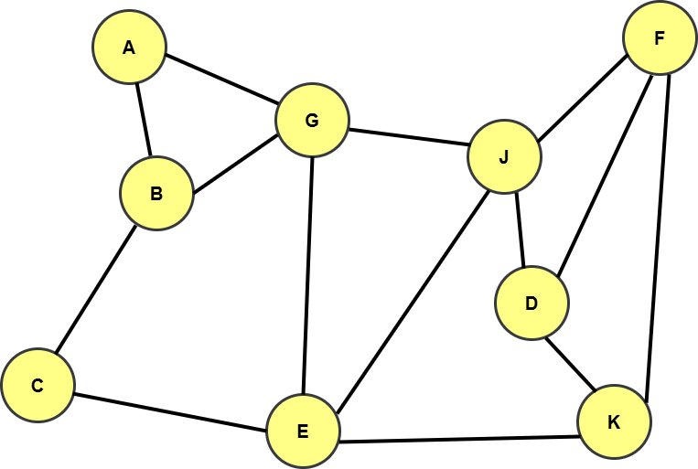

กราฟอันที่ 3

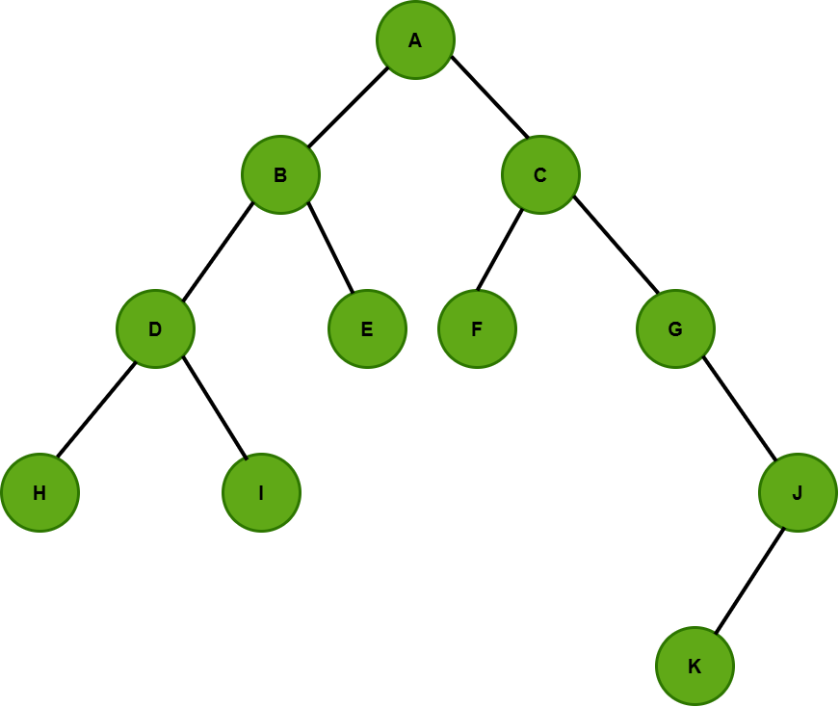

**ขั้นตอนวิธีการทำงานของ Algorithm**

### **อธิบายการทำงานของโค้ดทีละขั้นตอนในการหาเส้นทางจากจุด A ไปยังจุด E ด้วย DFS**

โค้ดที่ให้มาใช้ Depth-First Search (DFS) เพื่อหาเส้นทางจากจุดเริ่มต้น (A) ไปยังจุดหมายปลายทาง (E) ในกราฟที่กำหนด

### **Step 1**: **กำหนดกราฟ**

เรามีกราฟที่ใช้โครงสร้าง dictionary โดยมี key เป็นจุด (node) และ value เป็น list ของจุดที่เชื่อมต่อ (neighbors)

graph = {

"A": ["B", "C"],

"B": ["A", "D"],

"C": ["A", "D"],

"D": ["B", "C", "E"],

"E": ["D"],

}

**Step 2: ตรวจสอบว่าจุดเริ่มต้นและจุดหมายมีอยู่ในกราฟหรือไม่**

if not has_vertices(graph, start, goal):

raise Exception(f"ไม่มี vertices {start} หรือ {goal} ที่อยู่ใน graph!")

**ฟังก์ชัน has_vertices(graph, start, goal) จะทำงานโดย**:

1. สร้าง set ที่เก็บ ทุก node ที่มีอยู่ในกราฟ
2. ตรวจสอบว่า ทั้งจุดเริ่มต้น (A) และจุดหมายปลายทาง (E) มีอยู่ในกราฟหรือไม่
3. ถ้ามีอยู่ในกราฟ → ทำงานต่อ  
    ถ้าไม่มีอยู่ในกราฟ → แจ้งข้อผิดพลาด (raise Exception)

### **Step 3: เริ่มการค้นหาด้วย DFS**

path = dfs(all_graphs.graph, start, goal)

เราจะเริ่ม DFS จาก A เพื่อค้นหา E โดยกระบวนการเป็นดังนี้:

### **Step 4: อธิบายการทำงานของ DFS ทีละขั้นตอน**

#### **เริ่มต้นที่ A**

path.append(start) # path = ["A"]

* A ถูกเพิ่มลงในเส้นทาง
* ตรวจสอบว่า A == E หรือไม่ → **ไม่ใช่** (ทำงานต่อ)
* สำรวจเพื่อนบ้านของ A คือ **["B", "C"]**
* ลองไปทางแรกก่อน → B
* ไปที่ B

path.append("B") # path = ["A", "B"]

* B ถูกเพิ่มลงในเส้นทาง
* ตรวจสอบว่า B == E หรือไม่ → **ไม่ใช่**
* สำรวจเพื่อนบ้านของ B คือ **["A", "D"]**
* A เคยมาแล้ว → **ข้าม**
* ไปที่ D

#### **ไปที่ D**

path.append("D") # path = ["A", "B", "D"]

* D ถูกเพิ่มลงในเส้นทาง
* ตรวจสอบว่า D == E หรือไม่ → **ไม่ใช่**
* สำรวจเพื่อนบ้านของ D คือ **["B", "C", "E"]**
* B เคยมาแล้ว → **ข้าม**
* C เป็นอีกตัวเลือก แต่ E เป็นเป้าหมาย → เลือกไปที่ E ก่อน

#### **ไปที่ E**

path.append("E") # path = ["A", "B", "D", "E"]

* E ถูกเพิ่มลงในเส้นทาง
* ตรวจสอบว่า E == E → **เป็นจริง!**
* DFS จบลง และคืนค่าเส้นทางที่พบ

### **Step 5: แสดงผลลัพธ์**

print(f"เส้นทางจาก {start} ไปยัง {goal} คือ")

print(" -> ".join(path))

### **สรุปการทำงานของ DFS**

1. เริ่มต้นที่ A
2. ไปที่ B
3. ไปที่ D
4. ไปที่ E (**เป้าหมาย**)
5. เจอเป้าหมาย → **คืนค่าเส้นทางที่พบ**

**ภาพผลลัพธ์ที่ได้คือ:**

เส้นทางจาก A ไปยัง E คือ

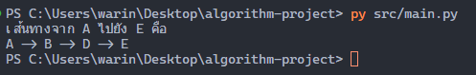

**กราฟ 1**

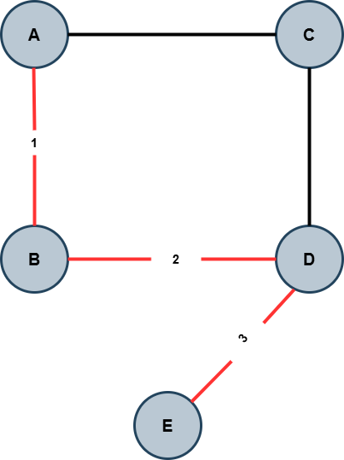

### 

### 

### 

### **อธิบายการทำงานของ DFS ทีละขั้นตอน (จาก A ไป K ใน graph2)**

graph2 = {

"A": ["B", "G"],

"B": ["A", "G", "C"],

"C": ["B", "E"],

"E": ["C", "G", "J", "K"],

"G": ["B", "E", "J"],

"J": ["G", "E", "D", "F"],

"D": ["J", "F", "K"],

"F": ["J", "D", "K"],

"K": ["E", "D", "F"],

}

## **Step 1: ตรวจสอบว่าจุดเริ่มต้นและจุดหมายอยู่ในกราฟ**

if not has_vertices(graph2, start, goal):

raise Exception(f"ไม่มี vertices {start} หรือ {goal} ที่อยู่ใน graph!")

**ผลลัพธ์:**

* A และ K มีอยู่ในกราฟ → ทำงานต่อได้

## **Step 2: เริ่มการค้นหาด้วย DFS**

path = dfs(graph2, start, goal)

เริ่มต้นที่ A และใช้ DFS เพื่อหา K

## **Step 3: ค้นหาเส้นทางจาก A ไป K ทีละขั้นตอน**

### **เริ่มต้นที่ A**

path.append("A") # path = ["A"]

* A ถูกเพิ่มลงในเส้นทาง
* ตรวจสอบว่า A == K หรือไม่ → **ไม่ใช่**
* สำรวจเพื่อนบ้านของ A คือ **["B", "G"]**
* ไปที่ตัวเลือกแรก → B

### **ไปที่ B**

path.append("B") # path = ["A", "B"]

* B ถูกเพิ่มลงในเส้นทาง
* ตรวจสอบว่า B == K หรือไม่ → **ไม่ใช่**
* สำรวจเพื่อนบ้านของ B คือ **["A", "G", "C"]**
* A เคยมาแล้ว → **ข้าม**
* ไปที่ G

### **ไปที่ G**

path.append("G") # path = ["A", "B", "G"]

* G ถูกเพิ่มลงในเส้นทาง
* ตรวจสอบว่า G == K หรือไม่ → **ไม่ใช่**
* สำรวจเพื่อนบ้านของ G คือ **["B", "E", "J"]**
* B เคยมาแล้ว → **ข้าม**
* ไปที่ E

### **ไปที่ E**

path.append("E") # path = ["A", "B", "G", "E"]

* E ถูกเพิ่มลงในเส้นทาง
* ตรวจสอบว่า E == K หรือไม่ → **ไม่ใช่**
* สำรวจเพื่อนบ้านของ E คือ **["C", "G", "J", "K"]**
* C และ G เคยมาแล้ว → **ข้าม**
* ไปที่ J

### **ไปที่ J**

path.append("J") # path = ["A", "B", "G", "E", "J"]

* J ถูกเพิ่มลงในเส้นทาง
* ตรวจสอบว่า J == K หรือไม่ → **ไม่ใช่**
* สำรวจเพื่อนบ้านของ J คือ **["G", "E", "D", "F"]**
* G และ E เคยมาแล้ว → **ข้าม**
* ไปที่ D

### **ไปที่ D**

path.append("D") # path = ["A", "B", "G", "E", "J", "D"]

* D ถูกเพิ่มลงในเส้นทาง
* ตรวจสอบว่า D == K หรือไม่ → **ไม่ใช่**
* สำรวจเพื่อนบ้านของ D คือ **["J", "F", "K"]**
* J เคยมาแล้ว → **ข้าม**
* ไปที่ K **(จุดหมาย!)**

### **ไปที่ K (เป้าหมาย)**

path.append("K") # path = ["A", "B", "G", "E", "J", "D", "K"]

* K ถูกเพิ่มลงในเส้นทาง
* ตรวจสอบว่า K == K → **เป็นจริง!**
* DFS จบลง และคืนค่าเส้นทางที่พบ

## **Step 4: แสดงผลลัพธ์**

print(f"เส้นทางจาก {start} ไปยัง {goal} คือ")

print(" -> ".join(path))

### **ผลลัพธ์ที่ได้**

เส้นทางจาก A ไปยัง K คือ

A -> B -> G -> E -> J -> D -> K

## **สรุปการทำงานของ DFS**

1. เริ่มต้นที่ A
2. ไปที่ B
3. ไปที่ G
4. ไปที่ E
5. ไปที่ J
6. ไปที่ D
7. ไปที่ K (เป้าหมาย)

**ภาพผลลัพธ์ที่ได้คือ:**

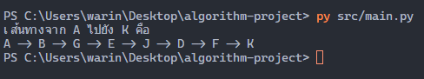

**กราฟ 2**

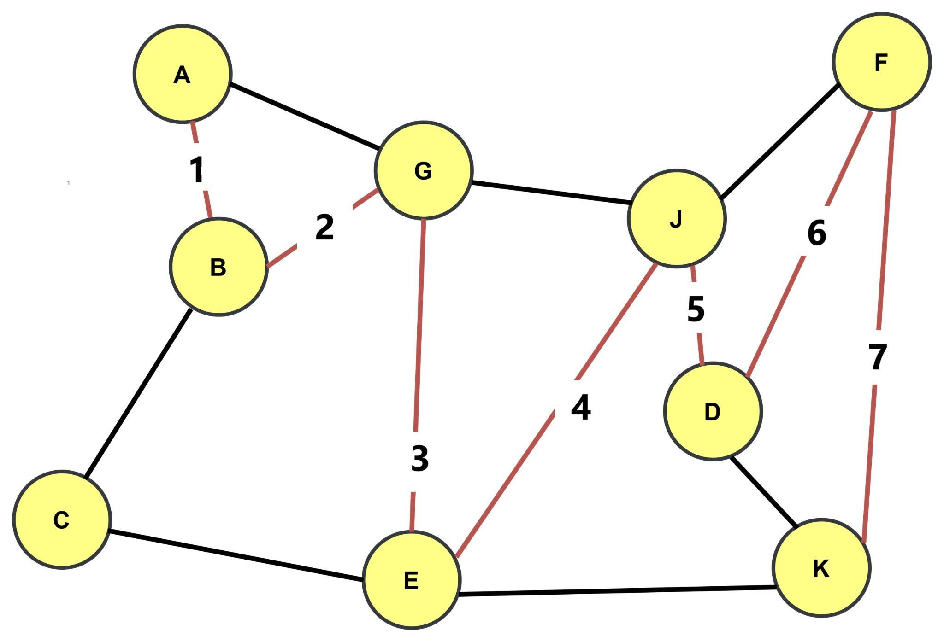

### **อธิบายการทำงานของ DFS ทีละขั้นตอน (จาก A ไป I ใน graph3)**

graph3 = {

"A": ["B", "C"],

"B": ["A", "D", "E"],

"D": ["B", "H", "I"],

"H": ["D"],

"I": ["D"],

"E": ["B"],

"C": ["F", "G"],

"F": ["C"],

"G": ["J", "C"],

"J": ["K", "G"],

"K": ["J"],

}

## **Step 1: ตรวจสอบว่าจุดเริ่มต้นและจุดหมายอยู่ในกราฟ**

if not has_vertices(graph3, start, goal):

raise Exception(f"ไม่มี vertices {start} หรือ {goal} ที่อยู่ใน graph!")

**ผลลัพธ์:**

* A และ I มีอยู่ในกราฟ → **ทำงานต่อได้**

## **Step 2: เริ่มการค้นหาด้วย DFS**

path = dfs(graph3, start, goal)

เริ่มต้นที่ A และใช้ DFS เพื่อหา I

## 

## **Step 3: ค้นหาเส้นทางจาก A ไป I ทีละขั้นตอน**

### **เริ่มต้นที่ A**

path.append("A") # path = ["A"]

* A ถูกเพิ่มลงในเส้นทาง
* ตรวจสอบว่า A == I หรือไม่ → **ไม่ใช่**
* สำรวจเพื่อนบ้านของ A คือ **["B", "C"]**
* ไปที่ตัวเลือกแรก → B

### **ไปที่ B**

path.append("B") # path = ["A", "B"]

* B ถูกเพิ่มลงในเส้นทาง
* ตรวจสอบว่า B == I หรือไม่ → **ไม่ใช่**
* สำรวจเพื่อนบ้านของ B คือ **["A", "D", "E"]**
* A เคยมาแล้ว → ข้าม
* ไปที่ D

### **ไปที่ D**

path.append("D") # path = ["A", "B", "D"]

* D ถูกเพิ่มลงในเส้นทาง
* ตรวจสอบว่า D == I หรือไม่ → **ไม่ใช่**
* สำรวจเพื่อนบ้านของ D คือ **["B", "H", "I"]**
* B เคยมาแล้ว → ข้าม
* H ยังไม่ได้ไป แต่ I เป็นเป้าหมาย → ไปที่ I ก่อน

### **ไปที่ I (เป้าหมาย)**

path.append("I") # path = ["A", "B", "D", "I"]

* I ถูกเพิ่มลงในเส้นทาง
* ตรวจสอบว่า I == I → **เป็นจริง!**
* **DFS จบลง และคืนค่าเส้นทางที่พบ**

## **Step 4: แสดงผลลัพธ์**

print(f"เส้นทางจาก {start} ไปยัง {goal} คือ")

print(" -> ".join(path))

### **ผลลัพธ์ที่ได้**

เส้นทางจาก A ไปยัง I คือ

A -> B -> D -> I

## 

## **สรุปการทำงานของ DFS**

1. เริ่มต้นที่ A
2. ไปที่ B
3. ไปที่ D
4. ไปที่ I (เป้าหมาย)

**ภาพผลลัพธ์ที่ได้คือ:**

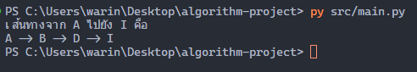

**กราฟ 3**

